**7.1 用1格表示1个数据**

一、下面是四(1)班同学参加体育活动情况。用条形图表示出来。

|  |  |  |  |
| --- | --- | --- | --- |
| 项目 | 呼拉圈 | 跳绳 | 打篮球 |
| 人数 | 8 | 5 | 6 |

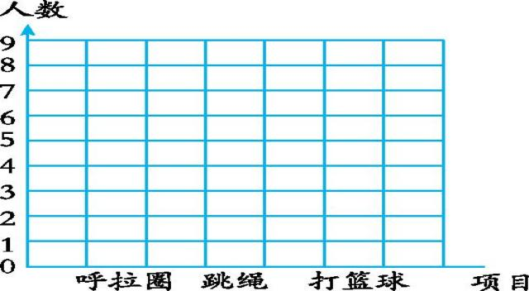

(1)参加(　　)体育活动的人数最多,有(　　)人。

(2)参加三项体育活动的一共有(　　)人。

二、乐乐调查了一组同学家人口情况,如下:

|  |  |  |  |  |  |
| --- | --- | --- | --- | --- | --- |
| 姓名 | 张东 | 李杰 | 王梦 | 孙奇 | 杨芳 |
| 人口数 | 3 | 5 | 4 | 5 | 7 |

把上面的调查结果用条形图表示出来。

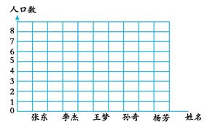

(1)图中1格代表(　　)人。

(2)(　　)家人口最多,(　　)家人口最少,(　　)家和(　　)家人口相同。

答案：

一、画图略 （1）呼啦圈 8 （2） 19

二、画图略（1）1

（2） 杨芳 张东 李杰 孙奇